ATELIER PYTHON 13-17 ANS – Intermédiaire

CYCLE PROGRAMMATION - Atelier #4

Jeu Pygame Bubble Blaster

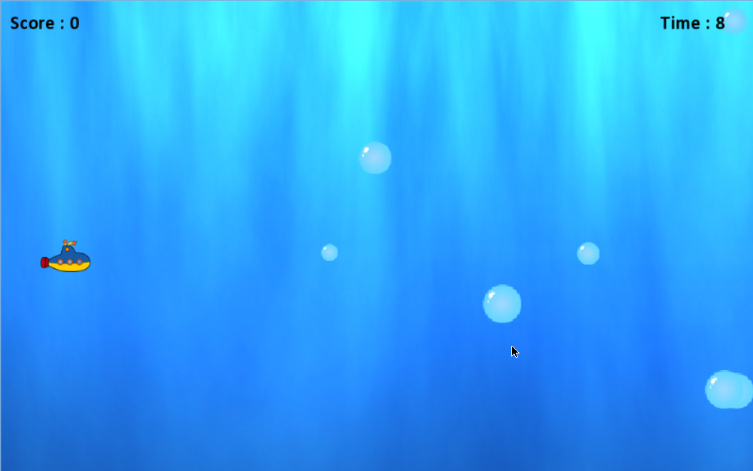

But du jeu :

Créer un mini-jeu vidéo type 2D

Ce que tu vas apprendre :

- Créer et afficher un score
- Créer et afficher un chronomètre
- Arrêter un jeu
- Redémarrer un jeu
- Créer un écran perdu
- Gagner un bonus temps (Bonus)
- Ajouter du son (Bonus)
- Ajouter des bulles qui font perdre du temps (Bonus)

Ce contenu pédagogique est la propriété intellectuelle de la SAS TECH KIDS RCS 809 035 009 Versailles.
Toute reproduction, représentation, modification, publication, adaptation totale ou partielle des éléments de ce contenu, quel que soit le moyen ou le procédé utilisé, est interdite, sauf autorisation écrite préalable à l’email : contact@techkidsacademy.com. Toute exploitation non autorisée de ce contenu ou de l’un quelconque de ces éléments qu’il contient sera considérée comme constitutive d’une contrefaçon et poursuivie conformément aux dispositions des articles L.335-2 et suivants du Code de Propriété Intellectuelle.

Ajouter un score
Alors tu vas maintenant voir comment ajouter un score à ton jeu, maintenant que tu es en mesure d’attraper des bulles. Ajoute une nouvelle variable globale que tu vas appeler Score au début de ton script :
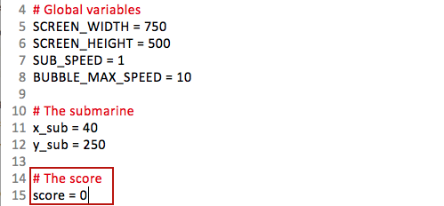

Tu vas maintenant faire varier ce score en fonction des bulles que tu ramasses. Pour cela tu vas modifier la fonction collision() pour calculer le nombre de points obtenus à chaque vérification de collision. Les points correspondront à la taille de la bulle et sa vitesse. Plus elle est grosse et se déplace vite plus elle rapporte de points :

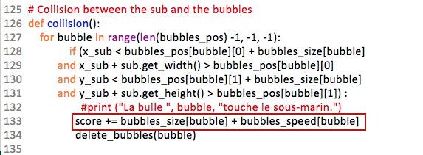
Qu’est-ce qu’il ne faut pas oublier ? [Les laisser réfléchir 30 secondes]

Rappel : La variable score est globale. Du coup si on veut la modifier dans une fonction, il faut rajouter au début de la fonction collision() global score :

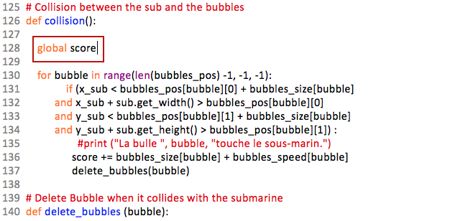
Enfin, pour voir si cela fonctionne bien et avant de l’afficher à l’écran, ajoute une ligne pour imprimer dans la console de python le score obtenu :

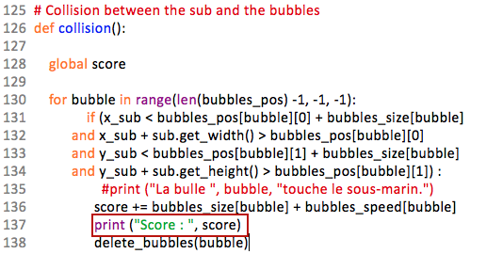
Teste pour t’assurer que tout fonctionne bien :

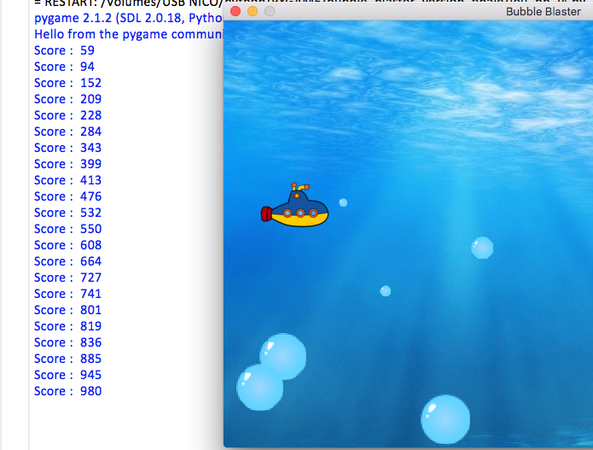

Afficher le score à l’écran
Bien tu as pu voir que ton score augmentait bien dans ta console python, mais ce n’est pas super pratique, je ne sais pas toi, mais je ne connais pas de jeu où ton score apparait dans une console à côté noyé dans un flux d’information. Tu vas donc voir comment faire pour avoir ce score en haut et à gauche de ton écran.

Tu vas créer une nouvelle fonction qui va te permettre d’afficher du texte de couleur sur ton écran.
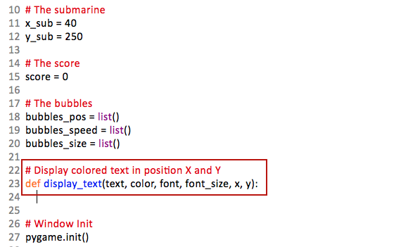
Cette fonction va prendre 6 paramètres:
- Le texte que tu veux afficher
- La couleur de ce texte
- La police de caractère à utiliser
- La taille d’affichage
- Sa position X
- Sa position Y

Crée maintenant un objet pour gérer la police de caractère à la taille souhaité. Puis génère un objet graphique à partir du texte et de l’objet police précédemment créer et affiche cet objet graphique aux coordonnées souhaitées :
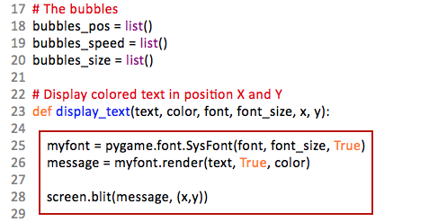
Maintenant que cette fonction est définie, il ne reste plus qu’à l’appeler au bon endroit. Retourne dans la fonction update_screen() et ajoute l’affichage du score de la manière suivante :

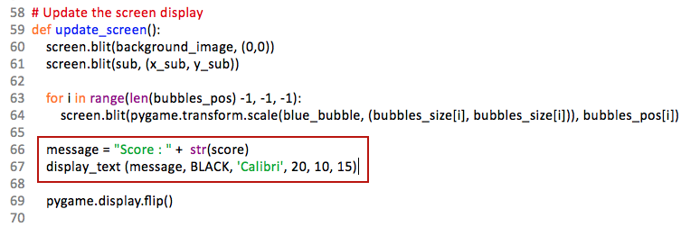
Si tu testes maintenant, cela ne va pas fonctionner pour la simple et bonne raison que tu n’as pas encore spécifié la couleur noir (BLACK). Retourne au début de ton script et ajoute la constante suivante :
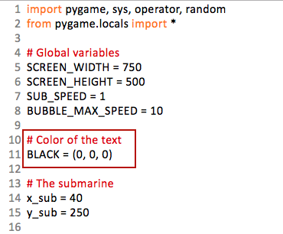
Si tu testes à nouveau, tu devrais voir apparaitre en haut et à gauche de ton écran le score :

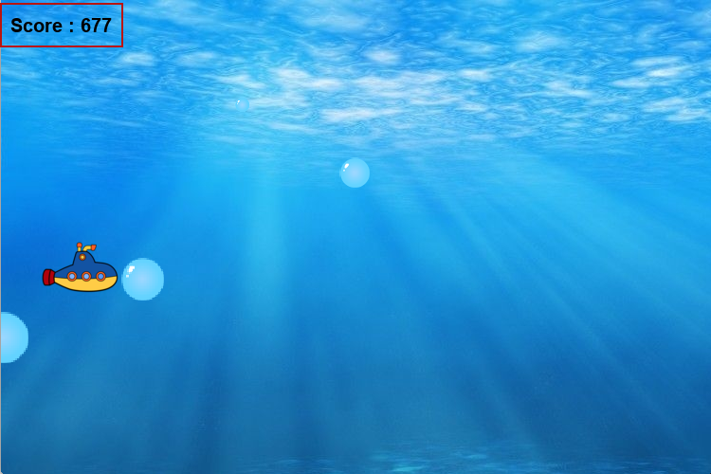

Ajouter un chronomètre

Ajoute maintenant un timer (ou chronomètre) qui va sonner la fin de la partie.

Importons tout d’abord le module time puisqu’on souhaite l’utiliser :

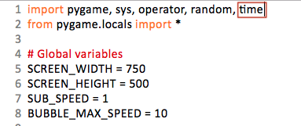

Ajoute ensuite une nouvelle constante que tu vas appeler TIME_LIMIT qui correspond à la durée de la partie dans un premier temps mais également au BONUS de temps que tu gagneras un peu plus tard :

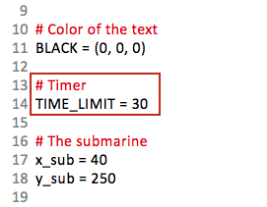

Crée également une variable globale que tu vas appeler game_end, il s’agit de l’heure de fin de jeu qui est calculée par rapport à l’heure actuelle que tu peux connaitre en utilisant la fonction time() du module time + TIME_LIMIT :

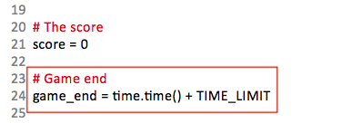

Tu vas afficher dans un premier temps ce timer dans la console python. Dans la fonction update_screen() ajoute la ligne suivante :

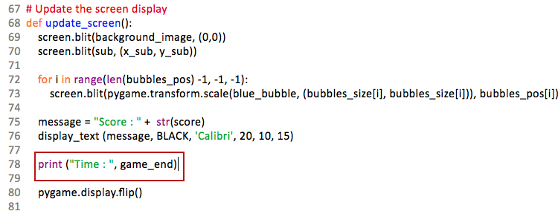

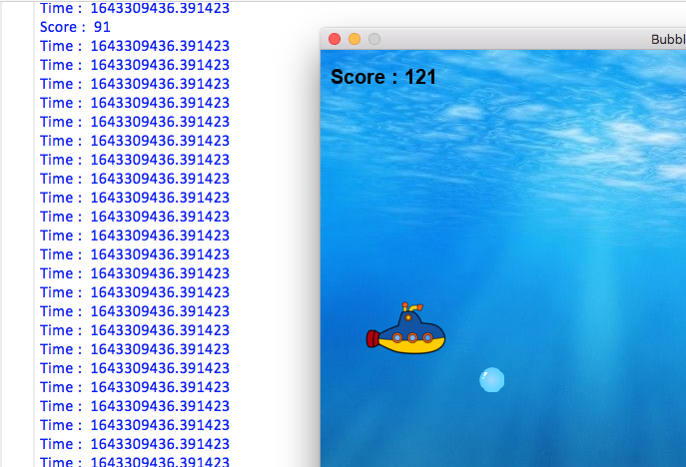
Enregistre ton fichier et testons le code :

La valeur affichée n’est pas hyper lisible et puis surtout elle ne change pas. Tu vas commencer par faire varier cette information. Pour cela retire à la variable game_end, l’heure actuelle :

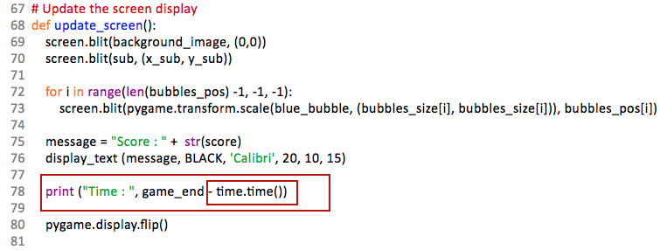
Enregistre et teste à nouveau ton code :

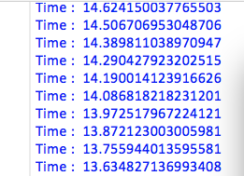
Y a du progrès, mais la valeur présente un niveau de précision dont tu n’as pas besoin. Tu vas forcer la valeur renvoyée comme étant une valeur entière :

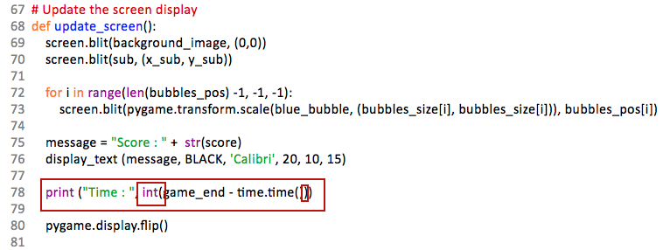
Enregistre et teste à nouveau ton code :

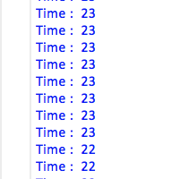
Ok c’est mieux !

Afficher le chronomètre

CHALLENGE (1 minute) : Affiche moi l’information Time :<temps> sur l’écran en haut et à droite

SOLUTION :

C’est le même principe que pour afficher le score.
Comme pour le score, il faut arrêter d’afficher le chronomètre sur la console. On n’oublie donc pas de mettre la ligne print correspondant au temps en commentaire :
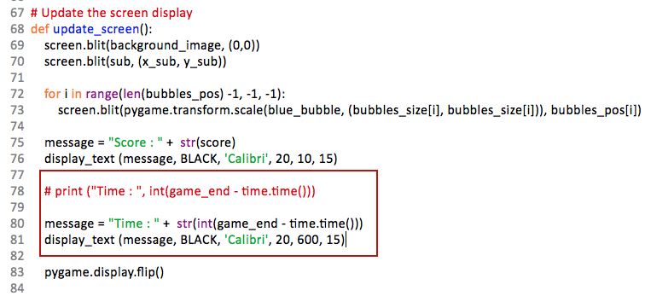
Test :

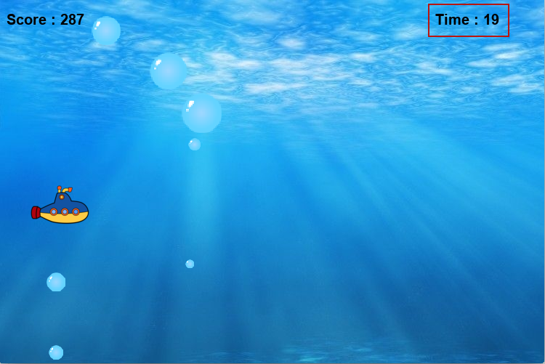

Arrêter le jeu
Le temps file mais le jeu ne s’arrête pas. Retourne dans ta boucle principale pour modifier cela. Ajoute une nouvelle boucle qui permettre d’arrêter le jeu quand le temps actuel est plus grand que le temps de jeu :

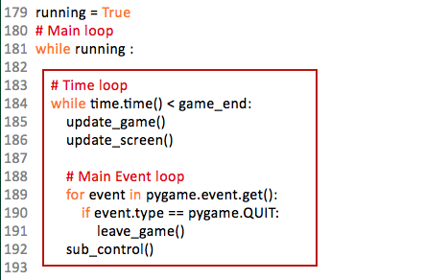

Créer un écran perdu
CHALLENGE (10/15 minutes) : Crées une fonction game_over_message qui va :

- Changer le fond de l’écran (couleur bleue)
- Afficher le texte suivant : GAME OVER (en rouge)
- Afficher le texte suivant : Ton score : <score> (en rouge)
- Qui s’affichera une fois que la boucle temporelle sera terminée.

Astuces (à donner en fonction du comportement des enfants) :

- Réduire la constante TIME_LIMIT à 10 ou moins pour rapidement faire les tests
- Donner la fonction screen.fill

Solution :
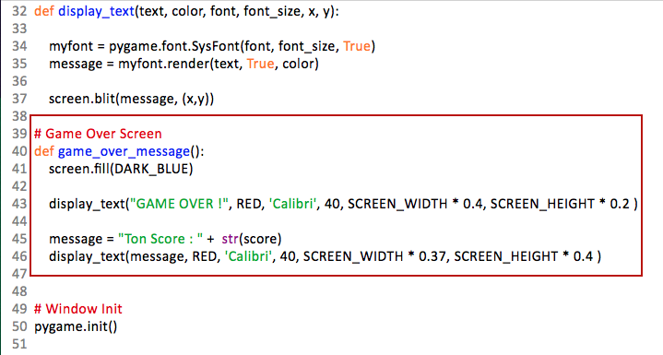
Ne pas oublier de définir les constantes de couleur en début de fichier (sinon ça ne marchera pas) :

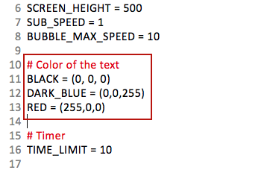
Appeler la fonction game_over_message() en fin de boucle temporelle et surtout appeler la fonction de bascule d’écran sinon on ne voit rien à l’écran :

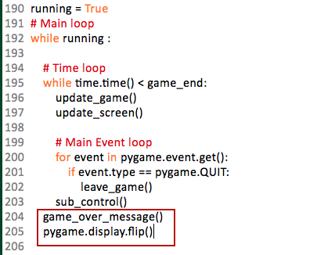
Résultat lors du test :

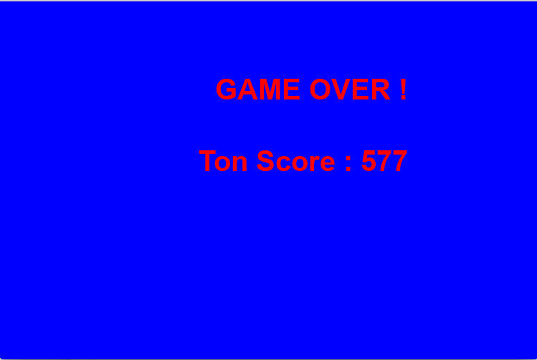

Redémarrer le jeu
Bien tu as maintenant un petit jeu qui fonctionne déjà bien … et ça ne fait que 6h que tu es dessus. Dans le cas où tu viendrais à perdre, ce sera intéressant de pouvoir recommencer à jouer sans avoir à relancer le jeu.

Modifie ta fonction qui affiche le message de fin de jeu (game_over_message) pour qu’elle affiche le texte « Appuies sur la touche ‘R’ pour rejouer » :

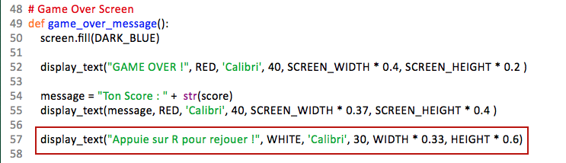

N’oublie pas d’ajouter la constante pour la couleur blanche :

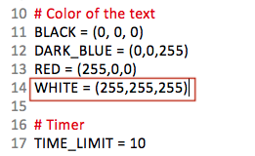
Retourne ensuite dans ta boucle principale et ajoute juste en dessous l’affichage de l’écran game over, une boucle pour vérifier si le joueur veut rejouer en appuyant sur une touche ‘r’ par exemple ou pas. Ajoute une variable qui va gérer l’état de la demande :

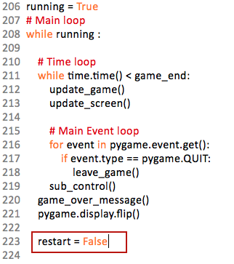

Ajoute maintenant la boucle qui va attendre que le joueur décide de rejouer ou de fermer la fenêtre :
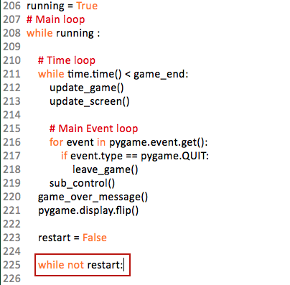
Indente toutes les lignes qui suivent cette nouvelle boucle:
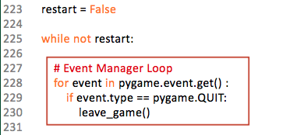
Ajoute maintenant une condition quand tu appuies sur une touche de ton clavier pour modifier l’état de la variable restart :
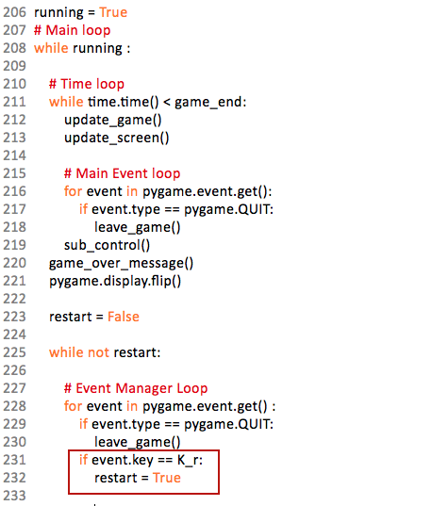
Si tu testes ton code à ce moment-là, tu remarqueras que lorsqu’aucune touche n’est saisie, pygame n’est pas en mesure de faire une comparaison avec un tel événement.

Dans ce cas, il faut demander à Pygame de zapper le dernier test si aucun événement touche n’est arrivé :

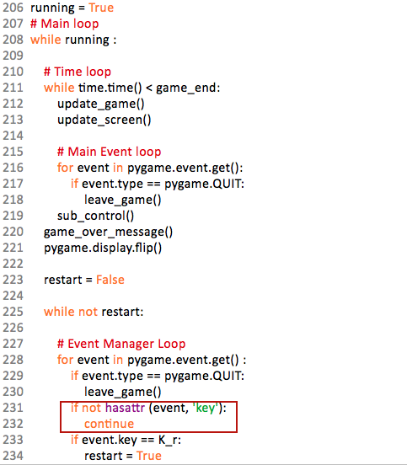
Bon qu’est ce qui se passe ? Tu changes bien l’état de la variable restart, mais est-ce que tu lui dis de changer l’heure de la fin de jeu ? non … Tu vas écrire une fonction qui va réinitialiser les variables du jeu :

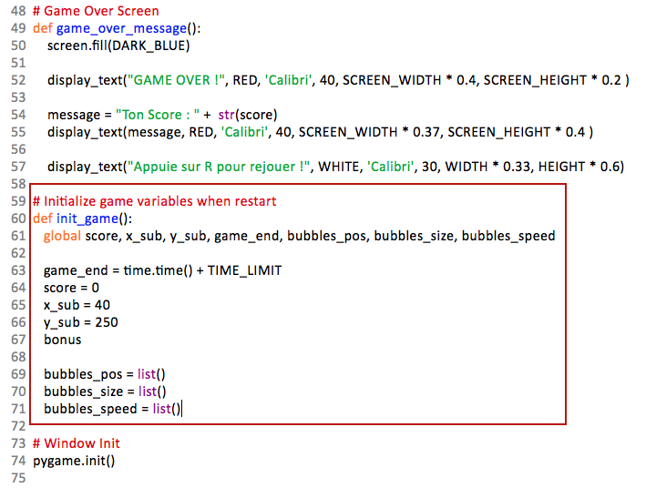
[Les faire lister les différentes variables à ajouter dans cette fonction init() pour qu’ils se rendent compte de ce qu’ils peuvent oublier]

Retourne dans la condition qui gère l’appui de la touche ‘r’ et ajoute cette fonction :

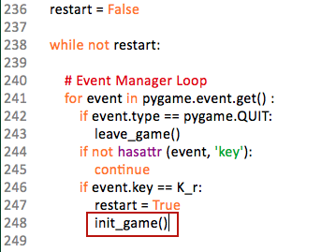

Gagner un bonus temps (Bonus)
Tu peux mettre en place un bonus de temps quand par exemple tu atteins un multiple d’un certain score (1500 points par exemple) avant la fin du timer. Tu vas utiliser une nouvelle constante qui correspondra au multiple du score (BONUS_SCORE) et une variable globale qui va te permettre de savoir combien de bonus tu as obtenu (bonus) :

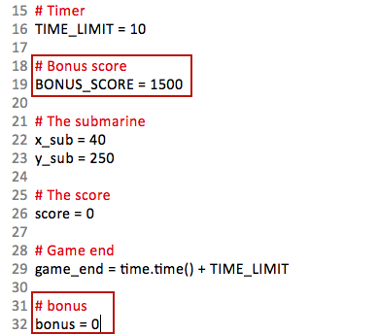

Modifie ensuite la fonction update_game() pour qu’elle vérifie le score après la collision. Si le score est un multiple du BONUS_SCORE, alors on augmente le nombre de bonus gagné, et on ajoute du temps de jeu.

N’oublie pas de plus de préciser que bonus et game_end sont des variables globales :

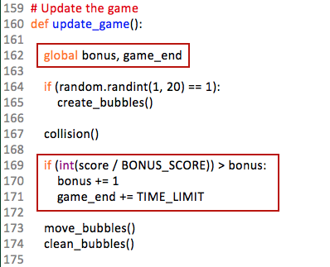

Astuce : Tu peux abaisser le BONUS_SCORE à 200 par exemple pour tester si ton bonus s’active bien et puis remettre à 1500 plus tard.

Ajouter du son (Bonus)

Et si ça faisait un peu de bruit ? Tu vas ajouter un son quand le sous-marin touche une bulle, c’est super compliqué alors sois attentif. Commence par charger le son collect:

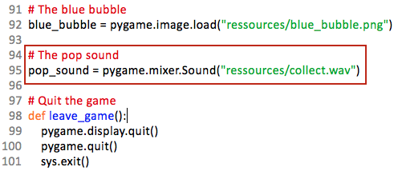
Assure toi qu’aucun autre son ne joue au début de ton programme :

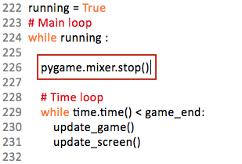
Tu vas maintenant jouer le son quand la collision se fait entre le sous-marin et une bulle.

Retourne dans la fonction collision() et ajoute la ligne suivante :

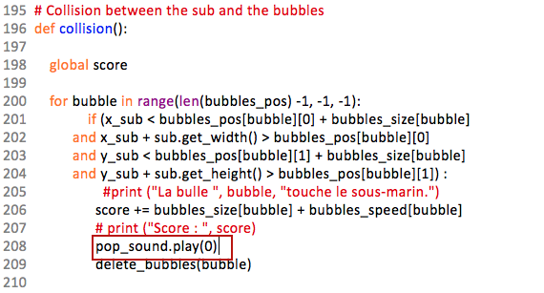
Enregistre et teste ton code. Tu devrais entendre un son quand ton sous-marin touche une bulle.

Tu peux également ajouter une musique d’ambiance :

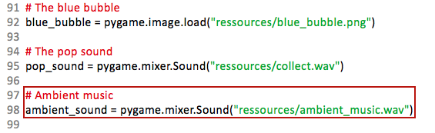

N’oublie pas de rajouter ta musique d’ambiance dans ta boucle de jeu :

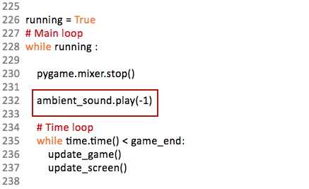
Teste.

Si tu trouves que le son est trop fort. Tu peux le modifier de la manière suivante :

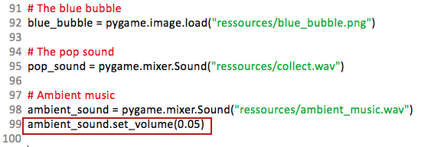
Et voici un son quand tu perds :

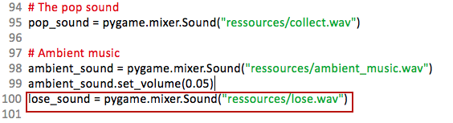
Il faut maintenant la jouer quand tu bascules sur l’écran game over. Pour cela retourne dans la fonction game_over_message(). Commence par arrêter la musique d’ambiance avant de jouer ton son :

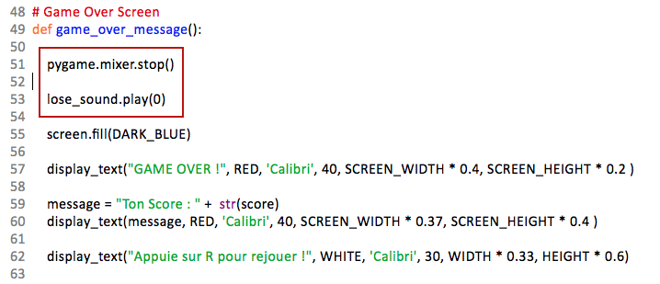
Teste et écoute si tu as un bien un son quand tu perds la partie. C’est le cas ?
Cool passons à la suite !

Ajouter des bulles qui font perdre du temps (Bonus)
Ajoute une liste qui va stocker le type de bulles que tu vas créer :

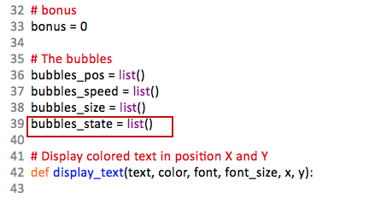
Ajoute maintenant la ressource pour les bulles rouges :

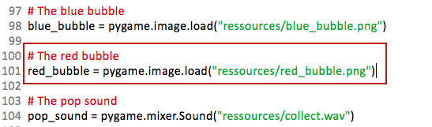

Modifie la fonction create_bubbles() pour qu’elle prenne un argument qui sera l’état de la bulle à créer. Un état à Good fera de bulles bleue, un état à Bad des bulles rouge :

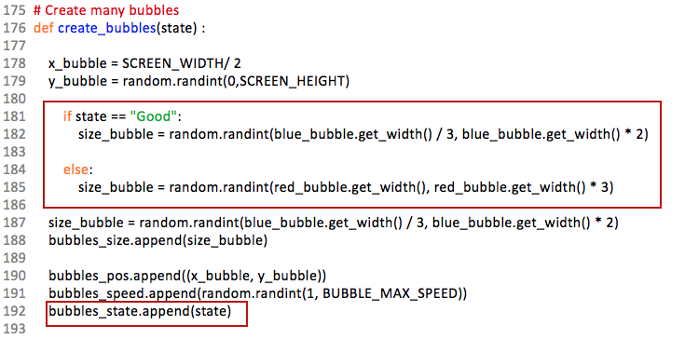
profitons par la même occasion pour mettre x_bubble = SCREEN_WIDTH à la place de SCREEN_WIDTH /2 car on veut désormais que les bulles apparaissent à partir de la droite de l’écran :

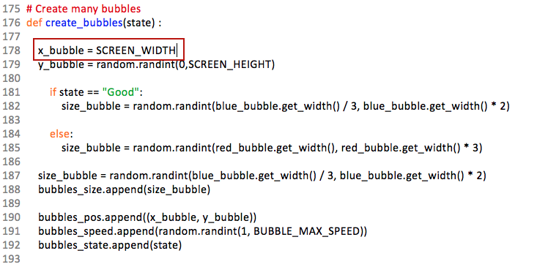
Change ensuite la fonction update_screen() pour qu’elle créé des bulles bonnes ou mauvaises :

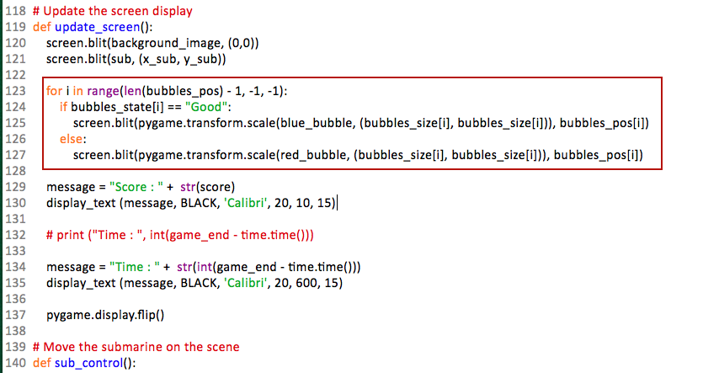

Change ensuite dans la fonction collision() pour déterminer l’action à faire en fonction du type de bulle avec laquelle tu es entré en collision.

Avec une bulle bleue, tu gagnes des points. Avec une bulle rouge, tu perds du temps sur ton timer :
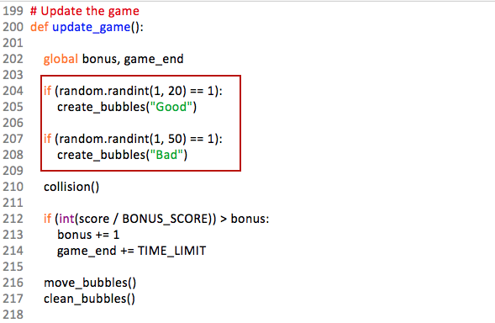

Change maintenant la collision pour déterminer l’action à faire en fonction du type de bulle avec laquelle tu es entré en collision. Une bulle bleu tu gagnes des points. Une bulle rouge tu diminues le temps :
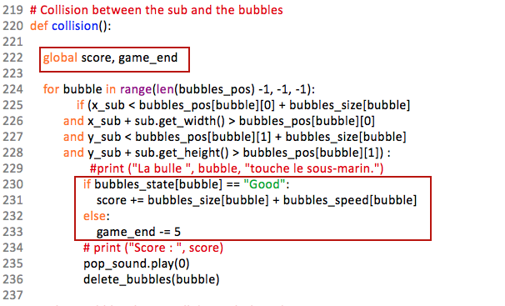
Enfin modifie la fonction delete_bubble() et ta fonction init_game() :

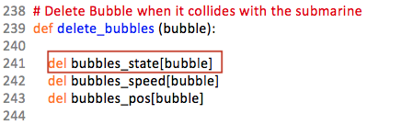

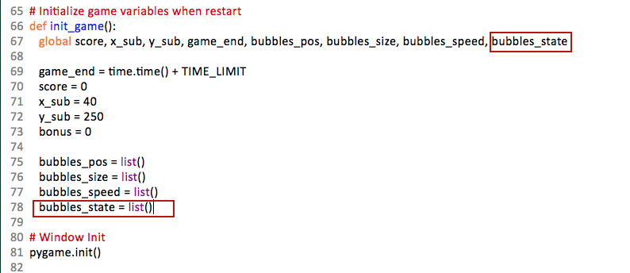
Terminé !!! Tu peux être fier de toi et de ton jeu !

Fin de l’atelier

Code final


